BMT Smash 参赛作品说明
2026 首届 openvela AI 硬件开发者大赛

一、作品简介
队伍：羽我苦修（283）｜目标设备：小米手环 10 Pro 独立版。
BMT Smash 是面向羽毛球爱好者的手环训练应用，利用持拍手腕三轴加速度识别具有挥拍形态的动作，在手环本地提供挥拍强度、有效次数、预测球速、实时波形、可选心率、历史回放和计分。核心训练流程不依赖手机、网络或云服务。
日常球场缺少低成本、低干扰的反馈工具。本作品通过多特征质量门控过滤普通摆臂、跑动、窄脉冲碰撞和击球后回位，而不是仅凭一次加速度峰值判定挥拍。用户设置持拍手、身高和表带松紧后开始训练，结束后查看本地历史。
挥拍强度和预测球速是训练估计值，不是雷达实测。合成测试验证算法性质，不代表真实球场准确率；三轴加速度不能完整恢复球拍姿态。心率只作运动参考，不用于医疗诊断。
参赛源码与附件：github.com/open-vela/contest2026_283_yuwokuxiu
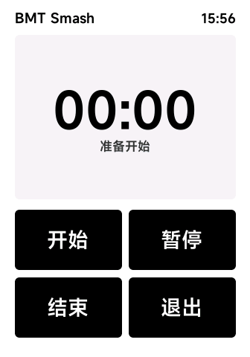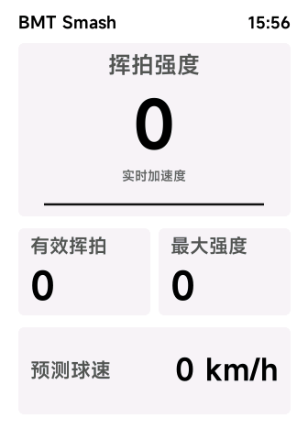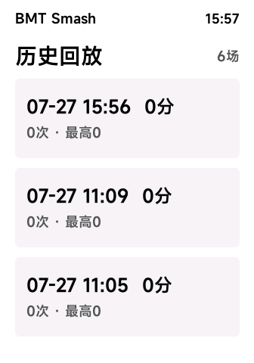
模拟器画面：训练控制、指标与波形、本地历史。示例不作为实战准确率证据。

二、选题方向
快应用 / 手表应用创新。 选择已有手环作为载体，通过 openvela Quick App 图形、传感器和本地存储能力提供羽毛球专项训练体验，不涉及新开发板、BSP、驱动或固件移植。Android 联动版不属于本次参赛范围。
能力 | 使用方式
Quick App 图形与交互 | 横向页面导航、实时波形、历史列表和计分
system.sensor | 前台三轴加速度采样，申请 game 档，实际间隔以回调为准
service.health | 可选心率读取，失败时独立降级
system.storage | 设置、训练快照与有界历史摘要
system.brightness | 训练亮屏管理，能力缺失不阻塞主流程
system.router | 明确退出与重新进入
图形与采样分离，UI 按 80 ms 节流；候选窗口结合峰值、jerk、冲量、持续时间和方向一致性判断。停止后的延迟回调被隔离，避免继续修改训练状态。详见架构说明。
对 openvela 的改进建议：统一不同设备的传感器能力矩阵和健康服务错误码；提供连续传感器 Mock 示例、生命周期测试模板和可穿戴安全区预览，降低高频传感器应用的适配成本。

三、目录结构
路径 | 用途
quickapp/bmt_smash/src/ | 独立快应用界面、生命周期与设备能力调用
quickapp/bmt_smash/src/common/scripts/competitionSwingAlgorithm.js | 规范算法源，构建时确定性同步到运行时
quickapp/bmt_smash/tools/ | 构建、一致性检查、回放、性质测试与自动截图
test-data/ | 合成传感器夹具，不含真实用户数据
preview/exports/contest-emulator/ | 336×480 模拟器截图
docs/ | 算法、架构、验收、AI 工作流与隐私说明
logs/ | 官方采集器 AI Coding 日志及索引
skills/openvela-wearable-swing/ | 可复用 Skill 和项目审计脚本
submission/ | 作品介绍、材料索引与提交状态
contest2026_283_yuwokuxiu.xml | 队伍 manifest 与应用目录映射
LICENSE、NOTICE、THIRD_PARTY_NOTICES.md | Apache-2.0 与第三方依赖说明

四、运行方式

4.1 环境准备
已有验收来自 macOS、AIoT 工具链 2.0.5、336×480 模拟器。需要 Git、Node.js/npm 和 AIoT-IDE；依赖版本以 quickapp/bmt_smash/package-lock.json 为准。Node.js 最低版本尚未单独验证，应按工具链官方要求安装。
构建和截图脚本基于 POSIX 路径，建议在已验证的 macOS 环境复现；Windows 原生脚本兼容性未验证。
官方入口：AIoT-IDE 使用文档、大赛快应用教程。

4.2 获取、检查与构建
仅构建快应用无需编译整套固件：
git clone --branch dev-ai-contest-2026 https://github.com/open-vela/contest2026_283_yuwokuxiu.git
cd contest2026_283_yuwokuxiu
npm run install:quickapp
npm run check
npm run replay
npm run build
预期输出包含算法源码/运行时一致性通过、误判/回位/单调性/上限性质测试通过，以及 build success。合成回放结果不是实战检出率。
当前版本产物：
quickapp/bmt_smash/dist/com.waylean.bmtsmash.contest.debug.0.1.0.rpk
构建启用 JSC，不启用 protobuf。RPK 为本地调试产物，私人签名材料不随源码提交。
如需通过赛事 manifest 拉取完整工作区，先安装官方要求的 repo 工具，再执行：
repo init -u https://github.com/open-vela/contest2026_283_yuwokuxiu -b dev-ai-contest-2026 -m contest2026_283_yuwokuxiu.xml
repo sync -c -j8
应用映射至 packages/apps/contest2026_283_bmt_smash，不要求烧写自定义固件。

4.3 模拟器部署与操作
1. 用 AIoT-IDE 打开 quickapp/bmt_smash，按官方教程安装模拟器 SDK/镜像并创建 336×480 虚拟设备。
2. 自动截图脚本要求设备名为 Vela_WForge_review_band10pro。脚本不会自动下载镜像或创建设备。
3. 完成构建后，在仓库根目录执行：
npm run emulator:capture
脚本启动指定设备，推送并安装 RPK，启动 com.waylean.bmtsmash.contest，检查页面、结束后的存活状态、退出和冷启动历史恢复，输出五张截图至 preview/exports/contest-emulator/，最后停止模拟器。
手动体验可通过 IDE 部署构建产物，打开 BMT Smash，设置持拍信息并开始训练；左右滑动查看各页，结束后查看历史，使用控制页退出按钮退出。模拟器没有真实挥拍信号时，次数保持零不代表异常，信号链路可通过 npm run replay 验证。

4.4 已知限制与排错
- Missing emulator：先创建脚本指定名称的设备并完成 SDK/镜像配置。
- Missing RPK：先构建，检查产物路径是否一致。
- 通用镜像可能缺少健康和亮屏服务，心率显示缺省值；主训练流程应继续。模拟器不能证明真机心率可用性。
- 已归档验收覆盖启动、导航、短训练、停止、退出及冷启动历史；长时间球场稳定性与真实准确率仍需独立验证。
- 基线是前台训练，不承诺任意机型息屏后台采样或与系统运动并行运行。

五、AI Coding 使用说明
AI 协作覆盖需求拆解、方案设计、代码实现、调试、测试与文档整理；人工确定目标用户、独立版范围、产品取舍和证据边界。Codex 参与实现与验收，独立 AI 审查用于查找算法和生命周期问题，K3 设计委派与 HyperFrames 用于演示材料。
实际帮助包括：将商业/联动版本隔离为独立参赛版；建立唯一算法源及一致性检查；构造坐标、幅值、回调间隔和窄脉冲性质测试；通过模拟器定位模块兼容与退出清理问题。AI 输出必须经过检查，不能以生成成功代替验收。
- 结构化开发日志：阶段目标、修改、审查和验证。
- 官方日志：采集器会话与 manifest。
- 隐私审计：混合商业项目会话排除与脱敏策略。
- 可复用 Skill：独立运行边界、结构审计和验证流程。
- 工具链：本地 CLI 用于构建和回放；浏览器与 GitHub 工具用于文档核验和提交；多智能体工具用于独立审查。MCP 的具体调用以官方会话记录为准。
AI 使用统计： AI 参与代码实现、测试和文档编写；逐行代码占比未单独统计。官方日志保留原始 Token 字段，但尚无经去重核验的总消耗，本作品不提供估算数值。
本仓使用 Apache-2.0，不包含设备 AuthKey、私人签名密钥或真实用户健康数据。

